#include <stdio.h>

int main()

{

int i;

int x[100][1000];

int count[100];

for(i=1;i<=100;i++)

{

int a,j=0;

a=i;

while(a!=1)

{

x[i-1][j++]=a;

if(a%2==0)

{

a=a/2;

}

else

{

a=a\*3+1;

}

}

count[i-1]=j;

}

int k;

for(k=0;k<=99;k++)

{

printf("第%d个数运行次数%d\n",k+1,count[k]);

}

int max=1;

for(k=1;k<=99;k++)

{

if(count[k]>count[max-1])

max =k+1;

}

printf("最长结果\n");

for(i=0;i<=count[max-1];i++)

{

printf("%d\n",x[max-1][i]);

}

return 0;

}

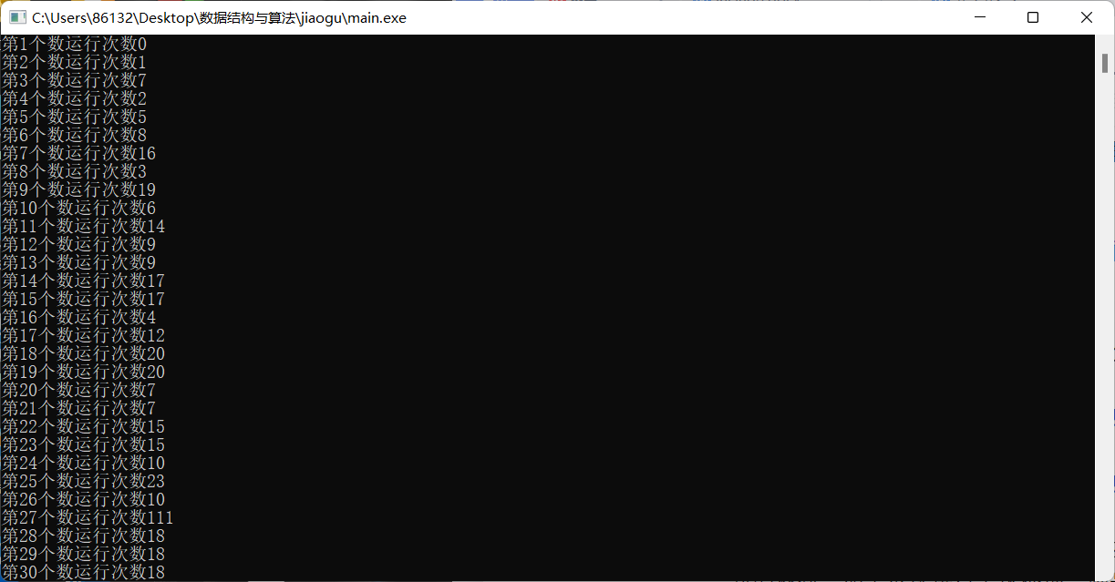

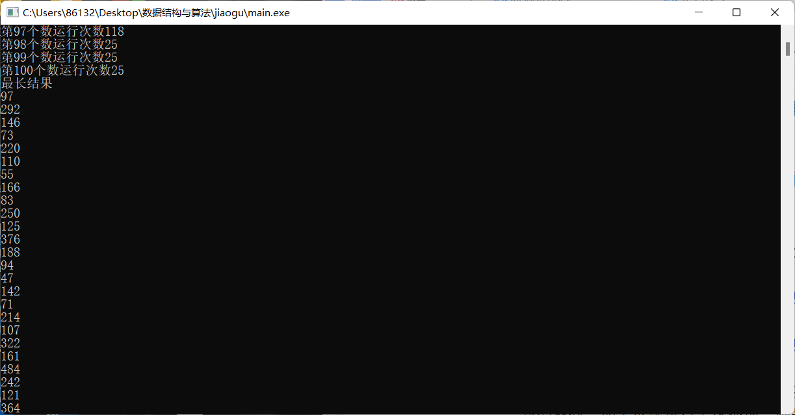

最长为97